# Hisoblang: 

+A) 20

B)12

salom

D)4,5



D) 5

# Qutiga 345 dona shokolad solingandan so‘ng undagi jami shokoladlar soni 423 donaga yetdi. Dastlab qutida necha dona shokolad bo‘lgan?

A) 76

B) 79

cx

C) 77

saasa

+D) 78

# Rasmda berilgan ma’lumotlardan foydalanib quyidagi tengsizliklardan noto‘g‘risini aniqlang.

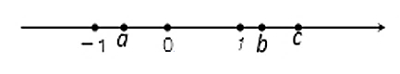

A)

dd

+B) 

sas

C) 

D) 

# Tenglamani yeching: 

A) 2

B) 3

C) 4

cd

+D) 5

sa

# 300 gektar dalaning 225 gektari haydaldi. Dalaning necha foizi haydalgan?

A) 75

B) 76

+C) 77

1. 78

fe

# 2 ta bo‘sh o‘rindiqqa 3 kishidan 2 nafarini necha xil usulda o‘tqazish mumkin?

+A) 5

B) 4

sd

C) 6

D) 3

# Vaqt va uzunlik orasidagi bog‘liqlik grafigida 8 soatda ishchilar tomonidan yo‘l qurilganligi tasvirlangan. Grafikda berilgan ma’lumotlardan foydalanib ishchilar qaysi oraliqda ENG UZUN yo‘l qurganligini aniqlang.

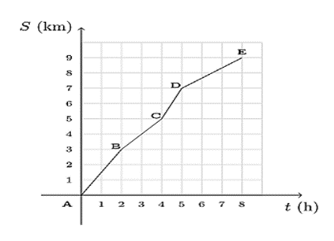

1. AB

cdc

B) DE

C) CD

cd

+D) BC

# To‘g‘ri to‘rtburchak shaklidagi yer maydoniga sabzi, kartoshka va piyoz ekilgan (rasmga qarang). Necha kvadrat metr maydonga sabzi, kartoshka va piyoz ekilgan?

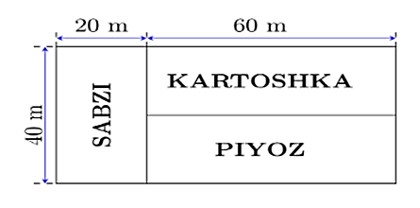

A) 3600

+B) 800

cd

C) 2400

D) 3200

dc

# 36,8364 sonini yuzdan birgacha aniqlikda yaxlitlang.

A) 36,84

+B) 36,83

cdcd

C) 36,8

D) 36,836

cd

#